

UNIVERSIDADE DO MINHO
LICENCIATURA EM CIÊNCIAS DA COMPUTAÇÃO

SISTEMAS OPERATIVOS
TRABALHO PRÁTICO
GRUPO TP-LCC 32

José Pedro Gomes Ferreira
Rui Jordão Sampaio Gonçalves
Tiago André Oliveira Leite

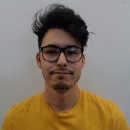
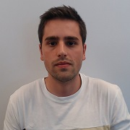
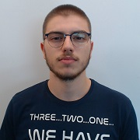

A91636 A91652 A91693

Ano Letivo 2020/2021

Table of Contents
1. Introdução 2
2. Cliente 3
4. Testes 4
5. Conclusão 4

1. Introdução

Com este projeto foi nos proposto o desenvolvimento em linguagem C de um serviço capaz de transforma ficheiros de audio através da aplicação de um sistema de filtros.
Para tal, seria necessário implementar um servidor e um cliente, em que o servidor recebe os pedidos de um ou mais clientes e consoante a disponibilidade dos filtros executa os pedidos.
Consideramos que o principal desafio deste projeto foi conseguir gerir a ocupação dos fitros de maneira a que estes nunca excedam o seu limite de utilização bemo com a aplicação simultane ade vários filtros à mesma música.

2. Cliente (aurras)

O cliente, denomidado por aurras, aceita dois comandos:
- ./aurras status
- ./aurras transform <ficheiro de input> <ficheiro de output> <filtro 1> <filtro 2> … <filtro n>
Caso seja enviado outro comando ou o nome do filtro enviado esteja incorreto, é imprimida uma mensagem de erro.
Para comunicar com o servidor, o cliente primeiro cria duas pipes com nome na pasta tmp cujos nomes são o seu pid mais as letas R ou W. De seguida envia o nome destas pipes através de uma pipe com nome localizada na pasta tmp e denominada “principal”, pipe esta que foi criada pelo servidor para o establecimento de contacto entre cliente e servidor. Toda a comunicação seguinte entre cliente e servidor é feita atraves das pipes pidR e pidW.
A pipe pidR serve para o cliente ler informação do servidor, e a pipe pidW serve para o cliente enviar informação para o servidor.

3. Servidor (aurrasd)

O servidor, denomidado por aurrasd, aceita apenas um comando:
- ./aurarsd <ficheiro de configuração dos filtros> <localização dos filtros>
Se o número de parâmetros enviados for diferente ou se o o ficheiro de configuração dos filtros estiver incorreto, é imprimida uma mensagem de erro. Por outro lado, se a localizção dos filtros não estiver correta, a aplicação dos filtro não irá funcionar.

4. Testes

5. Conclusão

Com o projeto concluído esperamos ter cumprido todos os requisitos que nos foram propostos e que o nosso programa respeite os princípios da programação orientada a objetos.
Um dos fatores que gostariamos de ter melhorado era a implementação de uma arquitetura model-view-controller semelhante à que nos foi apresentada tanto nas aulas teóricas como nas práticas, em que o controller é uma das variáveis de instância da view. Tal não foi feito pois não sabiamos como fazer este tipo de implementação pelo que optamos por arquitetura na qual nos sentíamos mais confortaveis.
Foi o nosso primeiro projeto de média escala realizado em linguagem Java e todos concordamos que o mesmo foi importante para consolidar os conhecimentos adquiridos ao longo do semestre.

